BÀI 1: TIÊU CHUẨN TRÌNH BÀY BẢN VẼ KĨ THUẬT
(17 câu)

1. NHẬN BIẾT (4 câu)
Câu 1: Mô tả tiêu chuẩn khổ giấy của bản vẽ kĩ thuật.
Trả lời:
Có 05 loại khổ giấy, kích thước như sau:
- A0: 1189 x 841mm.
- A1: 841 x 594mm.
- A2: 594 x 420mm.
- A3: 420 x 297mm.
- A4: 297 x 210mm.
Câu 2: Nêu khái niệm tỉ lệ.
Trả lời:
Tỉ lệ là tỉ số giữ kích thước dài đo được trên hình biểu diễn của vật thể khác và kích thước thực tương ứng đo được trên vật thể đó.
Câu 3: Mô tả tỉ lệ đường nét của bản vẽ kĩ thuật.
Trả lời:
Có 03 loại tỉ lệ:
- Tỉ lệ 1:1 - tỉ lệ nguyên hình.
- Tỉ lệ 1:X - tỉ lệ thu nhỏ.
- Tỉ lệ X:1 - tỉ lệ phóng to.
Câu 3: Kể tên một số phần mềm hỗ trợ người dùng thiết kế bản vẽ kĩ thuật.
Trả lời:
Các phần mềm hỗ trợ người dùng thiết kế các bản vẽ kĩ thuật như: AutoCAD (ngành cơ khí), Lectra (ngành thiết kế thời trang),...
Câu 4: Kể tên một số lĩnh vực sử dụng bản vẽ kĩ thuật.
Trả lời:
Một số lĩnh vực sử dụng bản vẽ kĩ thuật mà em biết là: xây dựng, cơ khí, y tế, giáo dục, giao thông,…

2. THÔNG HIỂU (5 câu)
Câu 1: Đường kính của đường tròn được ghi kích thước như thế nào?
Trả lời:
Đường kính của đường tròn được ghi kí hiệu Ø trước con số chỉ kích thước đường kính.
Câu 2: Hãy nêu mối quan hệ giữa các khổ giấy (A0, A1, A2, A3 và A4).
Trả lời:
Giữa các khổ giấy (A0, A1, A2, A3, A4) có mối quan hệ với nhau là: khổ giấy lớn hơn có chiều dài gấp đôi chiều rộng khổ giấy kế tiếp, chiều rộng bằng chiều dài khổ giấy kế tiếp.
Câu 3: Hãy kể tên và nêu ý nghĩa của các loại nét vẽ.
Trả lời:
- Nét liền đậm: vẽ đường bao thấy, cạnh thấy.
- Nét liền mảnh: vẽ đường kích thước, đường gióng kích thước, đường gạch gạch trên mặt đất.
- Nét đứt mảnh: vẽ đường bao khuất, cạnh khuất.
- Nét gạch chấm mảnh: vẽ đường tâm, đường trục đối xứng.
Câu 4: Trình bày những thông tin của sản phẩm dưới đây?
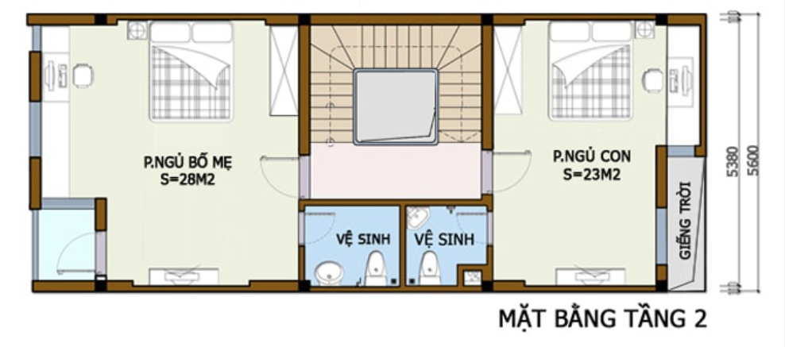
Trả lời:
Hình vẽ trình bày mặt bằng tầng 2 của ngôi nhà gồm có: phòng ngủ bố mẹ, phòng ngủ con, 2 nhà vệ sinh, giếng trời cùng với kích thước từng khu vực.
Câu 5: Trình bày những thông tin của sản phẩm dưới đây?
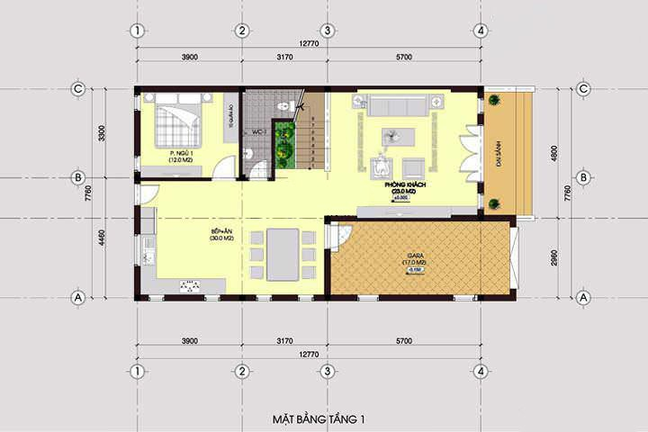
Trả lời:
Hình vẽ trình bày mặt bằng tầng 1 của ngôi nhà gồm có: phòng ngủ 1, bếp ăn, phòng khách, gara, bậc thang, nhà wc cùng với kích thước từng khu vực.

3. VẬN DỤNG (5 câu)
Câu 1: Để người chế tạo hiểu đúng, người thiết kế cần thể hiện ý tưởng thiết kế trên bản vẽ kĩ thuật như thế nào?
Trả lời:
Để người chế tạo hiểu đúng, người thiết kế cần thể hiện ý tưởng thiết kế trên bản vẽ kĩ thuật một cách chính xác, đúng quy định bằng việc tuân thủ theo tiêu chuẩn về bản vẽ kĩ thuật.
Câu 2: Tại sao phải quy định các tiêu chuẩn về bản vẽ kĩ thuật?
Trả lời:
Phải quy định tiêu chuẩn về bản vẽ kĩ thuật vì bản vẽ kĩ thuật là một thể thống nhất, là ngôn ngữ dùng chung trong kĩ thuật.
Câu 3: Bản vẽ kĩ thuật có vai trò như thế nào đối với sản xuất và đời sống?
Trả lời:
- Vai trò của bản vẽ kĩ thuật trong sản xuất:
+ Bản vẽ kĩ thuật là một phương tiện thông tin dùng trong đời sống sản xuất.
+ Bản vẽ kĩ thuật là các thông tin kĩ thuật được trình bày theo các quy tắc thống nhất.
+ Trong sản xuất, bản vẽ kĩ thuật được dùng để thiết kế, chế tạo, lắp ráp, thi công. Muốn làm ra một sản phẩm nào đó thì ta phải dựa vào bản vẽ kĩ thuật ,để từ đó có thể sản xuất ra một sản phẩm có kích thước chính xác .
- Vai trò của bản vẽ kĩ thuật trong đời sống:
+ Trong đời sống, bản vẽ kĩ thuật giúp người tiêu dùng sử dụng các sản phẩm một cách hiệu quả và an toàn.
Câu 4: Nêu mối quan hệ giữa đường gióng kích thước và đường kích thước
Trả lời:
Mối quan hệ giữa đường gióng kích thước và đường kích thước là:
- Đường gióng kích thước vuông góc với đường kích thước, vượt quá đường kích thước từ 2 ÷ 4 mm.
- Đường kích thước hai đầu mút vẽ mũi tên và chạm vào đường gióng kích thước.
Câu 5: Vì sao nói bản vẽ kĩ thuật là “ngôn ngữ “chung dùng trong kĩ thuật?
Trả lời:
Nói bản vẽ kĩ thuật là “ngôn ngữ “chung dùng trong kĩ thuật vì bản vẽ kĩ thuật là công cụ chung trong các giai đoạn kĩ thuật. Từ người thiết kế đến người chế tạo,thực hiện đều dựa vào và hiểu một thứ chung đó là bản vẽ kĩ thuật .Vì vậy bản vẽ kĩ thuật là ngôn ngữ chung dùng trong kĩ thuật.

4. VẬN DỤNG CAO (3 câu)
Câu 1: Cho vật thể có các kích thước: chiều dài 60mm, chiều rộng 40mm và chiều cao 50mm. Hình biểu diễn của vật thể có tỉ lệ là 1:2. Độ dài các kích thước tương ứng đo được trên hình biểu diễn của vật thể là bao nhiêu?
Trả lời:
Độ dài các kích thước tương ứng đo được trên hình biểu diễn của vật thể là:
- Chiều dài: 30mm.
- Chiều rộng: 20mm.
- Chiều cao: 25mm.
Câu 2: Cho vật thể có các kích thước: chiều dài 80mm, chiều rộng 50mm và chiều cao 60mm. Hình biểu diễn của vật thể có tỉ lệ là 1:5. Độ dài các kích thước tương ứng đo được trên hình biểu diễn của vật thể là bao nhiêu?
Trả lời:
Độ dài các kích thước tương ứng đo được trên hình biểu diễn của vật thể là:
- Chiều dài: 16mm.
- Chiều rộng: 10mm.
- Chiều cao: 12mm.
Câu 3: Hãy nêu các thông tin và các tiêu chuẩn mà người thiết kế áp dụng để vẽ bản vẽ dưới đây.
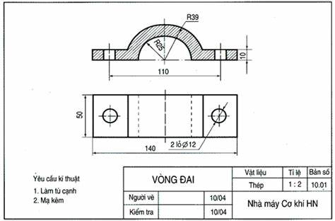
Trả lời:
- Đây là bản vẽ chi tiết vòng đai
- Các thông tin về bản vẽ:
- Yêu cầu: làm tù cạnh và mạ kẽm
+ Đường kính trong Ø50
+ Chiều dày là 10
+ Đường kính lỗ Ø12
+ Khoảng cách 2 lỗ là 110
- Ngày vẽ: 10/04
- Ngày kiểm tra: 10/04
- Các tiêu chuẩn mà người vẽ áp dụng:
+ Khổ giấy: A4 đặt ngang
+ Tỉ lệ: 1:2
+ Nét vẽ: nét liền đậm, nét liền mảnh, nét đứt mảnh.
+ Chữ viết
+ Ghi kích thước: đường gióng, đường kích thước, chữ số kích thước, kí hiệu đường kính đường tròn.

